ОПИСАНИЕ МЕСТОПОЛОЖЕНИЯ ГРАНИЦ Приложение
Публичный сервитут для использования земельных участков в к постановлению администрации
целях эксплуатации сооружение -линия электропередач 110 кВ Карталинского городского поселения
Карталы-КС-17, протяженностью 6600 м от 18.01.2022 года № 11
(наименование объекта, местоположение границ которого описано (далее - объект)
Раздел 1
Сведения об объекте
N п/п | Характеристики объекта | Описание характеристик
1 | 2 | 3
1 | Местоположение объекта | Челябинская область, Карталы г, промплощадка КС-17
2 | Площадь объекта ± величина погрешности определения площади (P ± AP), м² | 312844±196
3 | Иные характеристики объекта | Публичный сервитут установлен с целью эксплуатации объектов электросетевого хозяйства сроком на 49 лет
Раздел 2
Сведения о местоположении границ объекта
1. Система координат МСК-74
2. Сведения о характерных точках границ объекта
Обозначение характерных точек границ | Координаты, м |  | Метод определения координат характерной точки | Средняя квадратическая погрешность положения характерной точки (Mt), м | Описание обозначения точки на местности (при наличии)
Обозначение характерных точек границ | X | Y | Метод определения координат характерной точки |  | Описание обозначения точки на местности (при наличии)
1 | 2 | 3 | 4 | 5 | 6
1 | 368967.16 | 2276226.05 | Метод спутниковых геодезических измерений (определений) | 0.1 | -
2 | 369005.63 | 2276226.99 | Метод спутниковых геодезических измерений (определений) | 0.1 | -
3 | 369504.11 | 2276744.96 | Метод спутниковых геодезических измерений (определений) | 0.1 | -
4 | 369550.24 | 2277631.55 | Метод спутниковых геодезических измерений (определений) | 0.1 | -
5 | 369610.82 | 2278782.06 | Метод спутниковых геодезических измерений (определений) | 0.1 | -
6 | 369459.47 | 2278938.02 | Метод спутниковых геодезических измерений (определений) | 0.1 | -
7 | 368844.92 | 2279573.64 | Метод спутниковых геодезических измерений (определений) | 0.1 | -
8 | 368644.66 | 2279752.96 | Метод спутниковых геодезических измерений (определений) | 0.1 | -
9 | 368515.43 | 2279904.05 | Метод спутниковых | 0.1 | -

Сведения о местоположении границ объекта
1. Система координат МСК-74
2. Сведения о характерных точках границ объекта
Обозначение характерных точек границ | Координаты, м |  | Метод определения координат характерной точки | Средняя квадратическая погрешность положения характерной точки (Mt), м | Описание обозначения точки на местности (при наличии)
Обозначение характерных точек границ | X | Y | Метод определения координат характерной точки |  | Описание обозначения точки на местности (при наличии)
 |  |  | геодезических измерений (определений)
10 | 368339.74 | 2280096.12 | Метод спутниковых геодезических измерений (определений) | 0.1 | -
11 | 367560.56 | 2280904.56 | Метод спутниковых геодезических измерений (определений) | 0.1 | -
12 | 367264.93 | 2280984.48 | Метод спутниковых геодезических измерений (определений) | 0.1 | -
13 | 367167.08 | 2281216.79 | Метод спутниковых геодезических измерений (определений) | 0.1 | -
14 | 367121.00 | 2281197.39 | Метод спутниковых геодезических измерений (определений) | 0.1 | -
15 | 367228.33 | 2280942.56 | Метод спутниковых геодезических измерений (определений) | 0.1 | -
16 | 367534.14 | 2280859.92 | Метод спутниковых геодезических измерений (определений) | 0.1 | -
17 | 368303.28 | 2280061.88 | Метод спутниковых геодезических измерений (определений) | 0.1 | -
18 | 368477.97 | 2279870.91 | Метод спутниковых геодезических измерений (определений) | 0.1 | -
19 | 368608.82 | 2279717.94 | Метод спутниковых геодезических измерений (определений) | 0.1 | -
20 | 368810.18 | 2279537.62 | Метод спутниковых геодезических измерений (определений) | 0.1 | -
21 | 369423.55 | 2278903.24 | Метод спутниковых геодезических измерений (определений) | 0.1 | -
22 | 369559.74 | 2278762.90 | Метод спутниковых геодезических измерений | 0.1 | -

Сведения о местоположении границ объекта
1. Система координат МСК-74
2. Сведения о характерных точках границ объекта
Обозначение характерных точек границ | Координаты, м |  |  | Метод определения координат характерной точки |  | Средняя квадратическая погрешность положения характерной точки (Mt), м | Описание обозначения точки на местности (при наличии)
Обозначение характерных точек границ | X | Y |  |  |  |  | Описание обозначения точки на местности (при наличии)
 |  |  |  | (определений)
23 | 369500.30 | 2277634.17 |  | Метод спутниковых геодезических измерений (определений) |  | 0.1 | -
24 | 369455.13 | 2276766.28 |  | Метод спутниковых геодезических измерений (определений) |  | 0.1 | -
25 | 368983.77 | 2276276.47 |  | Метод спутниковых геодезических измерений (определений) |  | 0.1 | -
26 | 368970.35 | 2276276.14 |  | Метод спутниковых геодезических измерений (определений) |  | 0.1 | -
1 | 368967.16 | 2276226.05 |  | Метод спутниковых геодезических измерений (определений) |  | 0.1 | -
3. Сведения о характерных точках части (частей) границы объекта
Обозначение характерных точек части границы | Координаты, м |  | Метод определения координат характерной точки |  | Средняя квадратическая погрешность положения характерной точки (Mt), м |  | Описание обозначения точки на местности (при наличии)
Обозначение характерных точек части границы | X | Y |  |  |  |  | Описание обозначения точки на местности (при наличии)
1 | 2 | 3 | 4 |  | 5 |  | 6
- | - | - | - |  | - |  | -
Раздел 3
Сведения о местоположении измененных (уточненных) границ объекта
1. Система координат МСК-74
2. Сведения о характерных точках границ объекта
Обозначение характерных точек границ | Существующие координаты, м |  | Измененные (уточненные) координаты, м |  | Метод определения координат характерной точки | Средняя квадратическая погрешность положения характерной точки (Mt), м | Описание обозначения точки на местности (при наличии)
Обозначение характерных точек границ | X | Y | X | Y | Метод определения координат характерной точки |  | Описание обозначения точки на местности (при наличии)
1 | 2 | 3 | 4 | 5 | 6 | 7 | 8
- | - | - | - | - | - | - | -
3. Сведения о характерных точках части (частей) границы объекта
Обозначение характерных точек части границы | Существующие координаты, м |  | Измененные (уточненные) координаты, м |  | Метод определения координат характерной точки | Средняя квадратическая погрешность положения характерной точки (Mt), м | Описание обозначения точки на местности (при наличии)
Обозначение характерных точек части границы | X | Y | X | Y | Метод определения координат характерной точки |  | Описание обозначения точки на местности (при наличии)
1 | 2 | 3 | 4 | 5 | 6 | 7 | 8
- | - | - | - | - | - | - | -

Раздел 4
План границ объекта
Обзорная схема границ ЗОУИТ
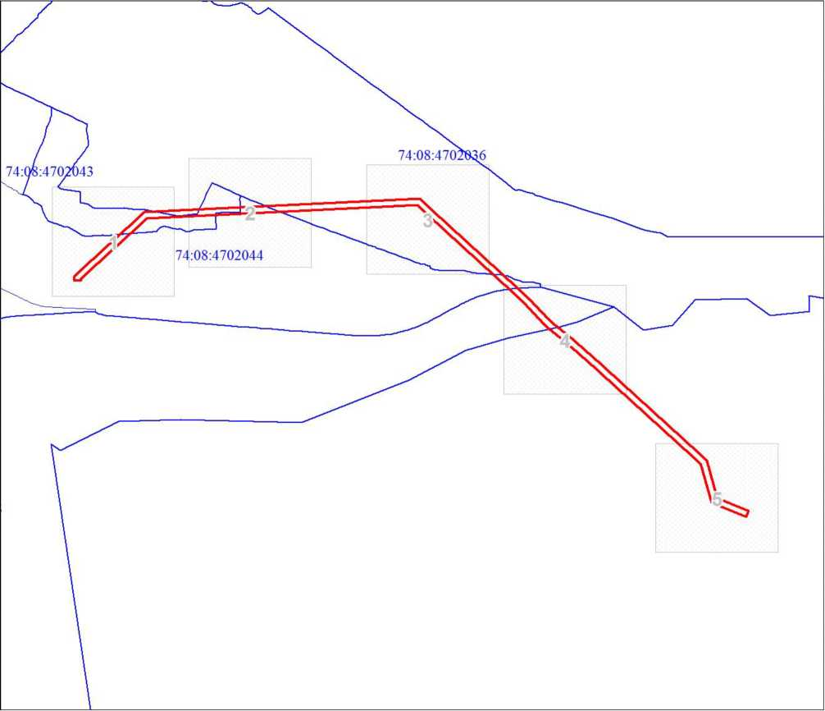
Масштаб 1:35810
Используемые условные знаки и обозначения:
Характерная точка границы объекта

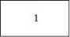
Надписи номеров характерных точек границы объекта
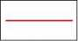
граница публичного сервитута
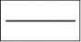
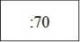
граница земельного участка, установленная в соответствии с требованиями федерального законодательства, включенная в ЕГРН
кадастровый номер земельного участка, сведения о котором имеются в ЕГРН
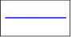
граница кадастрового квартала
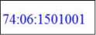
ТП-210
номер кадастрового квартала
местоположение (ориентир)
>рева М. О.
Дата 16 августа 2021 г.
Г *
ттиска печати (при наличии) лица, составившего описание местоположения границ объекта

